À Empresa SERGILUZ MANUTENÇÃO DE REDES LTDA - 36.038.066.0001-18

Bocaina do Sul/SC, em 16 de dezembro de 2022.

Resposta a Impugnação do Processo Licitatório Tomada de Preços 19/2022, Processo Administrativo 77/2022.

A empresa SERGILUZ MANUTENÇÃO DE REDES LTDA., inscrita no CNPJ nº 36.038.066.0001-18, interpôs Impugnação ao Processo Licitatório Tomada de Preços 19/2022, Processo Administrativo 77/2022, qual passa a discorrer:

DA INTEMPESTIVIDADE

Trata-se do processo em comento de Tomada de Preços regido pela lei Federal 8666/1993, que assim estabelece:
Art. 41. A Administração não pode descumprir as normas e condições do edital, ao qual se acha estritamente vinculada.
§ 1º Qualquer cidadão é parte legítima para impugnar edital de licitação por irregularidade na aplicação desta Lei, devendo protocolar o pedido até 5 (cinco) dias úteis antes da data fixada para a abertura dos envelopes de habilitação, devendo a Administração julgar e responder à impugnação em até 3 (três) dias úteis, sem prejuízo da faculdade prevista no § 1º do art. 113.
Ainda sobre o tema o edital assim restou previsto:

7. DA IMPUGNAÇÃO AOS TERMOS DO EDITAL

7.1 Qualquer cidadão poderá impugnar os termos deste Edital, em até 5 (cinco) dias úteis antes da data fixada para a realização da sessão pública, estabelecida no subitem 3.8, cabendo à Comissão Permanente de Licitações, auxiliada pelo órgão público interessado na licitação, julgar e responder a impugnação em até 3 (três) dias úteis.

7.2 A licitante poderá impugnar os termos deste Edital, em até 2 (dois) dias úteis antes da data fixada para a realização da sessão pública, hipótese em que tal comunicação não terá efeito de recurso.

7.3 A impugnação aos termos deste edital deverá ser realizada mediante protocolo junto à Comissão Permanente de Licitações, endereço indicado no item 3.8, em documento impresso, assinado com reconhecimento de firma e instruído com cópia autenticada dos documentos necessários à instrução.

7.4 Não serão conhecidas as impugnações interpostas após o decurso do prazo previsto nos itens 7.1 e 7.2 e/ou protocolizados por meio diverso daquele previsto no item 7.3.

O referido instrumento fora enviado por e-mail, tendo sido recebido em data de 16/12/2022.
De pronto salienta-se que o muito embora o edital tenha previsto o recebimento de recurso mediante protocolo junto à Comissão Permanente de Licitações, endereço indicado no item 3.8, em respeito ao direito de peticionar, recebeu-se os argumentos.
Registra-se que o processo sob judice tem data de abertura prevista para 20/12/2022.
Ao analisar a tempestividades, não se pode deixar de observar o disposto do artigo 110 ainda da Lei 8666/1993, qual determina:
Art. 110. Na contagem dos prazos estabelecidos nesta Lei, excluir-se-á o dia do início e incluir-se-á o do vencimento, e considerar-se-ão os dias consecutivos, exceto quando for explicitamente disposto em contrário.

Ou seja, o prazo para interposição de recurso esgotou-se em 14/12/2022, decaindo do direito de impugnar mesmo que sem efeitos de recurso em data de 15/12/2022, tal seja 02 (dois) dias uteis anteriores a data da licitação.
De modo que tal impugnação é intempestiva.

DOS FATOS, FUNDAMENTOS E ANALISE DO MÉRITO

Como dito, a empresa propôs Impugnação ao Processo Licitatório Tomada de Preços 19/2022, Processo Administrativo 77/2022, em data de 16/12/2022.
Embora intempestivo, e sem efeitos de recurso o município por meio da Comissão Permanente de Licitações, não deixa de apreciar por entender se tratar de assunto de interesse público, em respeito ao principio da auto tutela.

Em seus argumento aduz em suma:

A - Da Falta de Resposta de Questionamento;

B - Da falta de indicação da Localização da Obra;

C - Da INEXISTÊNCIA de Planilha Orçamentária contendo os Materiais e Da INEXISTÊNCIA do Projeto de Execução

A - Ao que tange a suposta Falta de Resposta de Questionamento, registra-se que esses foram respondidos tempestivamente, a disponibilizados no site oficial do município podendo ser consultado www.bocaina.sc.gov.br, bem como em resposta ao e-mail qual solicitou as informações e suscitações.

B - Referente a indicação da Localização da Obra, registra-se que a empresa dispôs a localidade onde a obra será executada.

1.1 A presente licitação tem por objeto Contratação de empresa para prestação de serviços, fornecimento de mão de obra e materiais para execução, de extensão de rede de energia elétrica na localidade de Fazenda dos Assink, conforme transferência especial estadual SCC/0000189/2022. A execução deverá ser procedida nos termos e condições estabelecidas no instrumento convocatório, projetos, cronograma, memorial descritivo, projetos Básicos e demais instrumento anexos a este edital.

Tendo descrito imagens com a localização disposta no mesmo site: bocaina.sc.gov.br/uploads/487/arquivos/2513652_000400677530___13072022_3.pdf
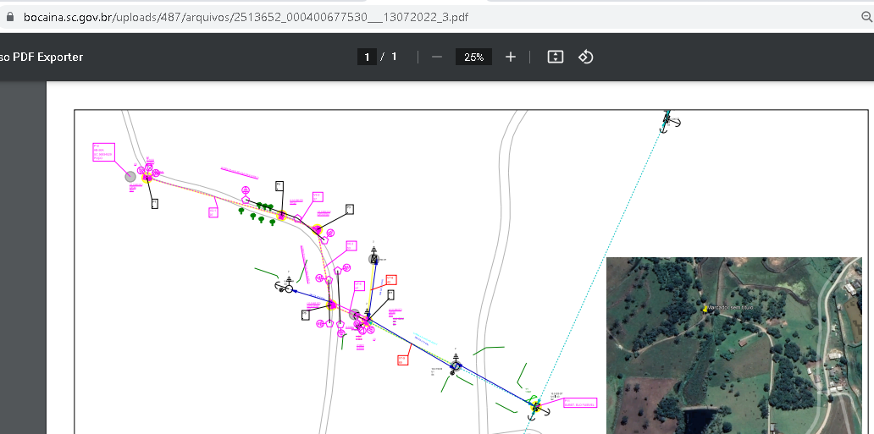

Além disso, denota-se que a CLP, assim como equipe técnica esteve todos os dias a disposição das empresas interessadas em prover a visita no local da obra, requisito não obrigatório, mas possível, tendo inclusive o edital estabelecido uma data prévia, se não vejamos:

9.1.3.3 Fica desde já agendada visita técnica aos interessados para a data de 15.12.2022, devendo os interessados comparecer no Paço município no período compreendido entre as 08:00 as 12:00h, para indicação e acompanhamento até o local da obra.

9.1.3.3.1. Aos interessados em agendar a visita técnica em outros dias e horários, essas deveram ser previamente agendada com a Secretaria de Obras, por meio do telefone (49) 3228-0047 ou por intermédio do Presidente da Comissão de Licitações, conforme item 1.2.

Ou seja, não poderia a empresa alegar desconhecimento, do local da obra, ou até mesmo ausência de informação, uma vez que desde os atos convocatórios o município disponibilizou equipe para acompanhar o exato local, bem como as condições da obra.

C - Da INEXISTÊNCIA de Planilha Orçamentária contendo os Materiais e Da INEXISTÊNCIA do Projeto de Execução.

Registra-se que o objeto da licitação contempla além da execução das obras, a elaboração do projeto executivo, qual deverá seguir as diretrizes do Projeto Básico e demais instrumentos contraentes em anexo ao edital.

1.1 A presente licitação tem por objeto Contratação de empresa para prestação de serviços, fornecimento de mão de obra e materiais para execução, de extensão de rede de energia elétrica na localidade de Fazenda dos Assink, conforme transferência especial estadual SCC/0000189/2022. A execução deverá ser procedida nos termos e condições estabelecidas no instrumento convocatório, projetos, cronograma, memorial descritivo, projetos Básicos e demais instrumento anexos a este edital.
1.1.1 Caberá a empresa contratada a elaboração do projeto executivo, que deve seguir os critérios, diretrizes e requisitos mínimos constantes nos projetos básicos.

Todos os arquivos inerentes a instrumentalização da proposta de preços.
O projeto básico, acostado aos autos contem todas as informações constantes no artigo 6º da Lei 8666/1993.

Cujos quais estão disponíveis no ling https://www.bocaina.sc.gov.br/licitacoes/index/detalhes/codMapaItem/54006/codLicitacao/218896.

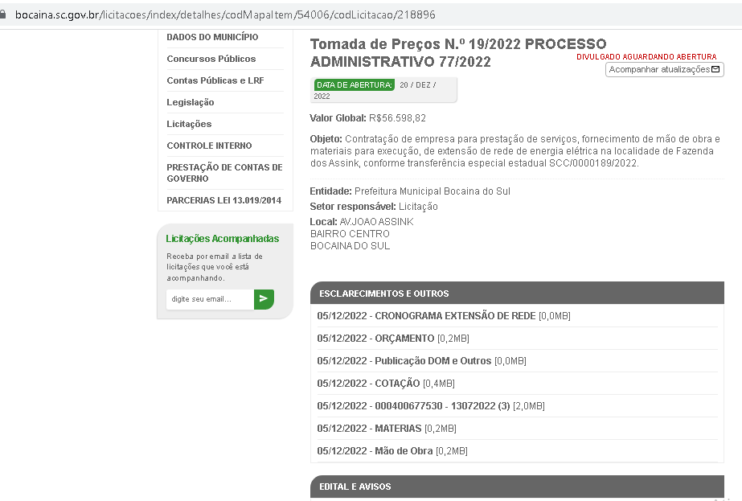

Ou seja, tais argumentos, data máxima vênia, não merecem prosperar.

Passa-se a decisão e sua fundamentação

Muito embora, como dito intempestiva a impugnação em análise.
Entretanto considerando que o procedimento licitatório, desde suas fases iniciais, devem observar dentre outros o disposto no artigo 3º, da lei 8666/1993, a Lei de Licitações qual muito bem estabelece:

Art. 3º A licitação destina-se a garantir a observância do princípio constitucional da isonomia, a seleção da proposta mais vantajosa para a administração e a promoção do desenvolvimento nacional sustentável e será processada e julgada em estrita conformidade com os princípios básicos da legalidade, da impessoalidade, da moralidade, da igualdade, da publicidade, da probidade administrativa, da vinculação ao instrumento convocatório, do julgamento objetivo e dos que lhes são correlatos. (grifo nosso)

Nesse intendo, além da observância dos princípios que regem a administração pública, deve-se prezar pela proposta mais vantajosa ao ente público.
Desse modo, o pregoeiro assim como sua equipe de apoio preocuparam-se ao fato de que o município pudesse proporcionar a participação do maior numero de empresas possíveis, no intuito de obter a proposta mais vantajosa.
Por conseguinte, pretende-se também que as empresas prestem fornecimentos de qualidade, que atendam as demandas da municipalidade com presteza, e que atende-se em especial à legislação vigente, bem como técnica quando necessário.
Sabe-se que em processo licitatório quanto maior o número de participantes, maior a competitividade, e consequente maiores as chances da administração pública obter a proposta mais vantajosa.

Ocorre que os arquivos constantes em anexo aos autos foram os mesmo utilizados para que a Comissão promovesse o levantamento dos orçamentos por exemplo, que embasaram o presente certame.
Mesmo porque, junto aos autos, podermos comprovar que os orçamentos juntados, para composição de custo, condizem com os valor previsto para o certame.
A alteração dos anexos do edital, além de atrasar o certame, entende ser desnecessários, e dispendioso para os cofres públicos.
Data máxima vênia, somente uma das diversas empresas que procederam contado estão tendo dificuldades de elaboração das propostas.
A comissão promove a analise documental juntamente com a equipe técnica do município e da própria Celesc, cuja qual em parte colaborou para elaboração das informações necessárias para execução das obras e elaboração do projeto executivo.

DA DECISÃO

Logo, pelos termo já expostos.
CONHEÇO da impugnação, para no mérito NEGAR-LHE PROVIMENTO, pelos fundamentos acima exposto.
Em especial, pelo fato de entender que as informações dispostas pela comissão são suficientes para elaboração e apresentação da proposta, não merecendo tais argumentos prosperar.
Por ter mantido o edital no forma que esta, permanece inalterada a data prevista para abertura do certame.
No mais, nos colocamos a disposição, bem como reiteramos votos de apreço e distinta consideração.

Atenciosamente,

Silmara Sama da Silva
Pregoeira

Cidnei José Góss Juliana Celestino Ferreira
Membro Membro

